RADNI ODGOJ : Obriši prašinu u svojoj sobi i usisaj ili pometi pod-

UPOZNAVANJE ŠKOLE I RADNE OKOLINE: Prigodna tema : Uskrs.
Bliži nam se vrijeme Uskrsa. Što slavimo na Uskrs? Koju hranu jedemo na Uskrs? Kako zovemo jaja koja stavljamo u košaru na Uskrs? Zašto ih tako zovemo?
Da bi odgovorio na ova pitanja pogledaj slikopriču koji imaš iz Komunikacije.
Pronađi parove na ovome linku: https://wordwall.net/hr/resource/13559041

GLAZBENA KREATIVNOST: Poslušaj prigodnu uskršnju pjesmicu i zapjevaj https://www.youtube.com/watch?v=d8r9bC_TL8w

KOMUNIKACIJA: Slikopriča : Sretan Uskrs
Pročitaj slikopriču Sretan Uskrs i odgovori na pitanja na nastavnom listiću

SKRB O SEBI : Kuhanje jaja u luku
Danas kuhamo jaja, ali ne obična jaja već pisanice. Raditi ćemo pisanice na tradicionalan način.
Za ova jaja u toplim tonovima smeđe i crvene boje trebat će vam ljuske crvenog ili bijelog luka.
Koristit ćete najlonke ili gazu i različito bilje poput peršina ili lišća koje nađete u vrtu kao što je djetelina.
POTREBAN PRIBOR ZA RAD:
jaja
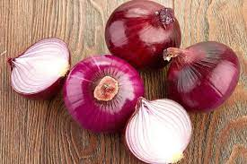 ljuske ljubičastog luk

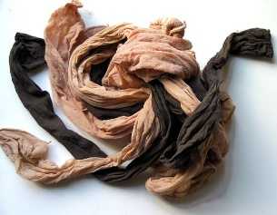 najlonka

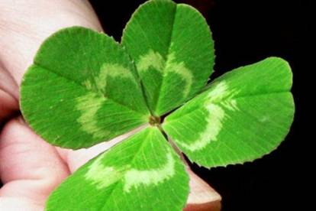 listići djeteline ili nekog drugog bilja

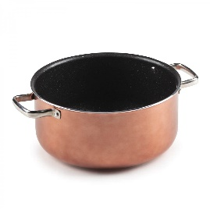 lonac

voda

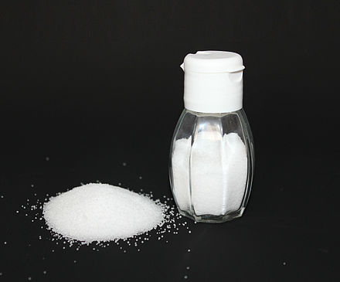 sol

POSTUPAK:
1. Uz pomoć mame pripremi sastojke s popisa
2. Što samostalnije oguli ljuske s luka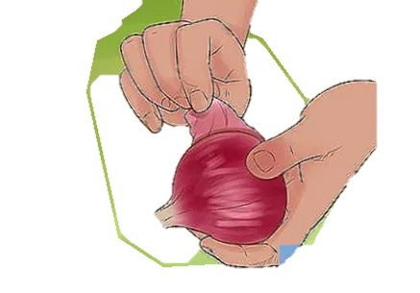
3.Uz pomoć odrasle osobe nareži najlonke na komade
4. U svaki komad najlonke stavi jedno jaje i listić neke biljke ili cvijetić
5 . Odrasla osoba zaveže čvor na najlonci
6. Natoči vodu u lonac i stavi ga na štednjak, u lonac stavi ljuske luka
7. Dodaj žličicu soli
8. Odmakni se od štednjaka i gledaj kako će ga upaliti odrasla osoba
9. Pričekaj da ljuske otpuiste boju, a zatim gledaj kako će odrasla osoba staviti kuhati jaja. Dok se jaja kuhaju što samostalnije pospremi radni prostor
10. Odrasla osoba ugasi štednjak, makne lonac s vatre, izlije vruću vodu te ostavi pisanice na sigurnom da se ohlade
11.- Kad su ohlađene pisanice što samostalnije skini najlonske čarape
12. Svaku pisanicu možeš prebrisati nauljanom krpom
13. Stavi pisanice u košaru

Sam postupak pripremanja pisanica na starinski način možete pogledati i na ovome linku : https://www.youtube.com/watch?v=TKIUgT0fba4

